**Проект**

***Телеграмм-бот “CRYPTO”***

Выполнили: Абрамов Андрей

Шипулина Виктория

Основная **цель проекта**: спроектировать телеграмм-бота, дающего возможность следить за стоимостью криптовалют, которая помогает пользователю производить разные операции с валютой с наибольшей выгодой.

Нацеленная аудитория проекта – все люди, интересующиеся криптовалютой или даже занимающиеся покупкой/продажей её.



Для этого были продуманы такие **функции бота**:

* Получение информации о стоимости определённой криптовалюты, причем для своего удобства пользователь может выбрать валюту, в которой хочет узнать цену криптовалюты.
* Получение ежедневных оповещений о стоимости списка криптовалют (цены пользователь также будет получать в удобной для него валюте).

**Сторонний API**

**API** (англ. Application Programming Interface — программный интерфейс приложения) — это набор способов и правил, по которым различные программы общаются между собой и обмениваются данными.

Для получения актуальной стоимости криптовалют необходимо использование надёжного API, который регулярно обновляет информацию о цене, т.к. она всегда очень “плавающая”. Выбор API для нашего бота на Coinbase. URL запрос для обращения к нему –

“https://api.coinbase.com/v2/exchange-rates?currency=<КРИПТОВАЛЮТА>”.

API-ключи – это ключи шифрования для аутентификации пользователя в системе, по аналогии логина и пароля. Существует два вида ключей API:

1. Публичный ключ (открытый). Используется для шифрования данных при обращении приложения к серверу.

2. Секретный ключ (закрытый). Известен только пользователю и владельцу сайта. Используется для расшифровки данных, отправленных приложением.

Наш API имеет публичный вид ключа, что упрощает работу с ним и **не является** его недостатком, т.к. нет смысла шифровки данных.

**Хостинг**

Их всех бесплатных хостингов, работающих на территории Российской Федерации, наш выбор пал на Pythonanywhere. Это стабильный, рабочий, хороший хостинг для бота.

**Описание функционала.**

*Функция №1.*

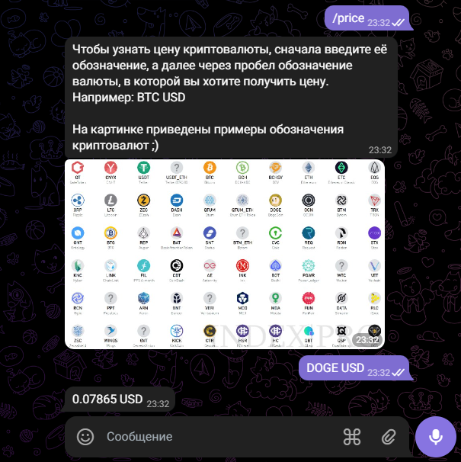

Функция вызывается командой */price,* после чего бот запрашивает у пользователя обозначение интересующей криптовалюты и валюты, в которой он хочет получить цену. Для удобства пользователя приводится картинка с самыми популярными криптовалютами.

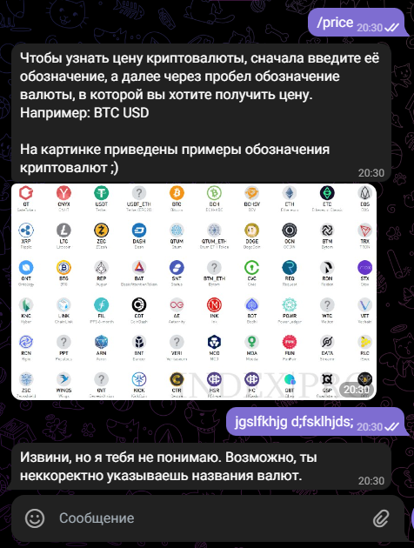 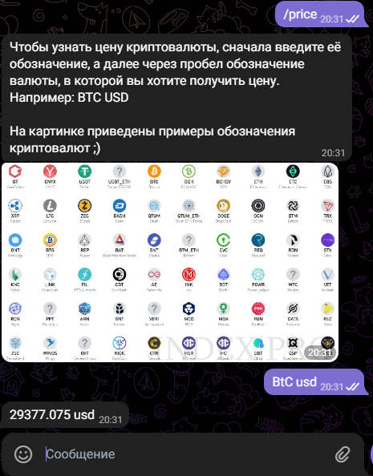

Также благодаря методу try-except бот учитывает возможность допуска опечатки или ошибки в регистре.

*Функция №2.*

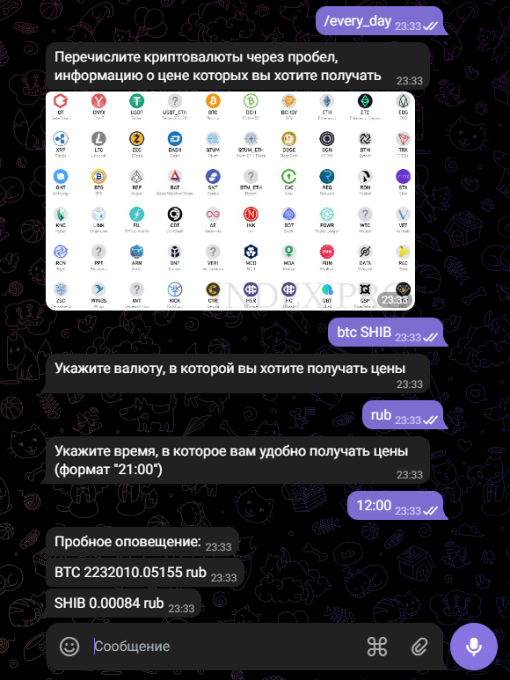

Функция вызывается командой */every_day,* после чего бот запрашивает у пользователя обозначения криптовалют, валюту, в которой он хочет мониторить стоимость криптовалют, и время, в которое он желает получать ежедневные оповещения. Сразу после этого бот отправляет пробное оповещение, чтобы также допустить возможность опечатки пользователя. Все собранные данные отправляются в таблицу *info.db* в соответствии с ID чата пользователя.



В дальнейшем при каждом ежедневном оповещении именно из этой базы данных импортируются эти данные.

Также есть функция отключения ежедневного оповещения, она вызывается командой */every_day_off.*

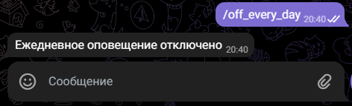

Приветственное сообщение бота также содержит в себе обращение к пользователю по имени (команда */start*).

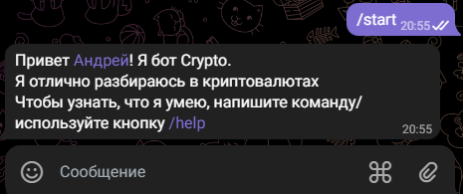

Меню всех функций бота можно вызвать командой */help* или нажав на выделенную кнопку *“/help”.*

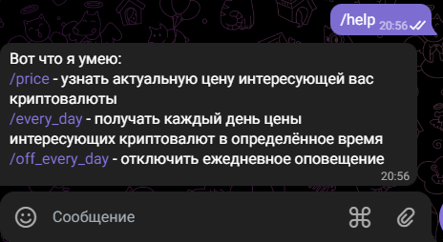

**Список использованных технологий:**

* *Logging* – логирование.
* *Requests* – работа с API.
* *Telegram.ext (python-telegram-bot[ext])* - основная библиотека для работы с ботом.
* *Sqlite3* – работа с базой данных.
* *Schedule + time + thread* – планировщик ежедневных оповещений (функция 2).